cubase9安装教程

- 打开http://www.Steinberg.net官方网站，由于是德国的官网，所以难免有些慢，请大家耐心等待。打开之后，点击My steinberg。

- 如您拥有Steinberg账号，请登录，如没有请创建账号。
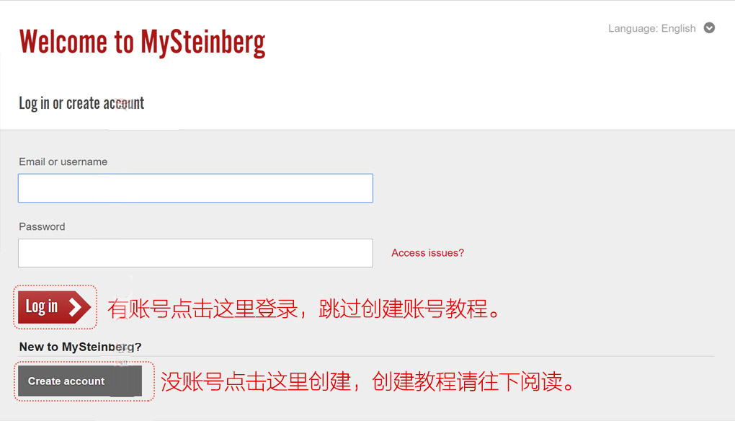
- 创建账号：
- 填写账号信息，确定创建。
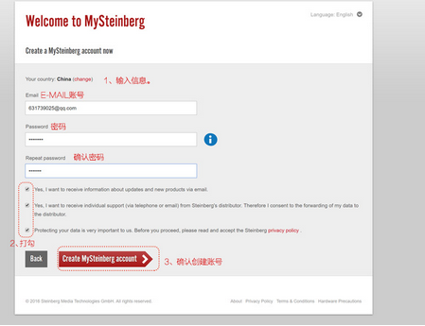
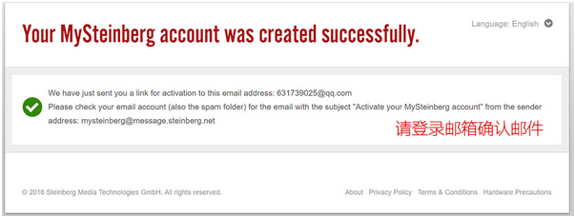
(2)到邮箱确认邮件，并登录Steinberg账号。
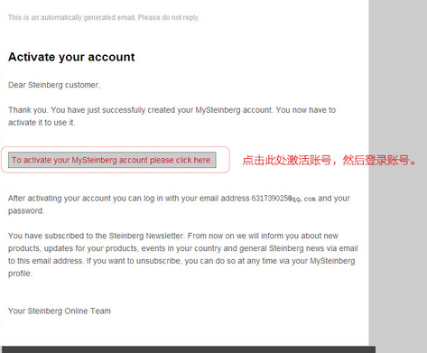
4、在官网My steinberg登录后，用下载码换取下载链接及软件激活码。
（1）找出Cubase pro 9中带有"Your Download Access Code(s)”字样的下载码（如下图）。
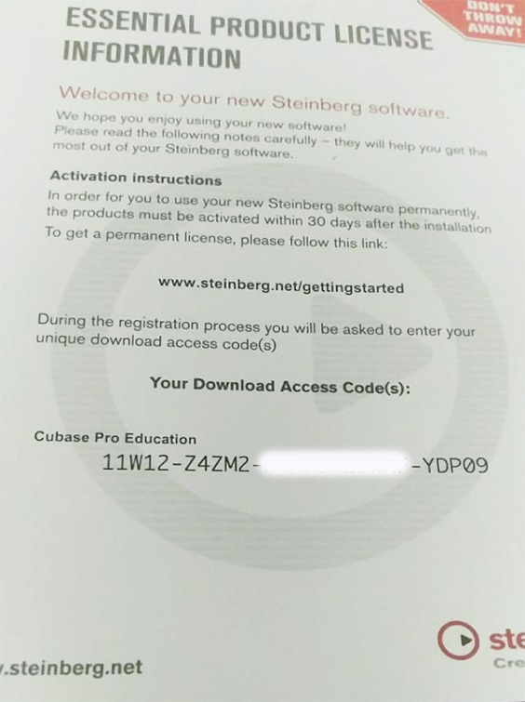
（2）点击Register eLicenser/Software Enter Download Access Code按键。
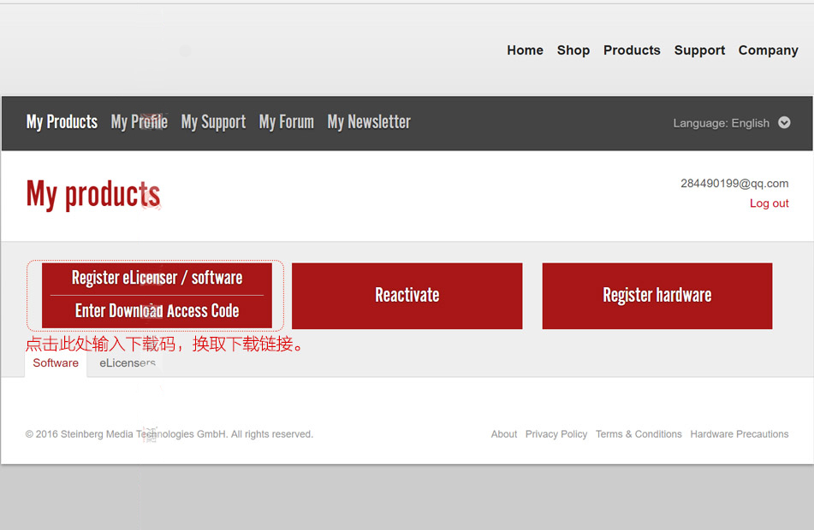
（3）在框内输入（1）中的“Your Download Access Code(s)”下载码，随后点击Continue按键，下一步。
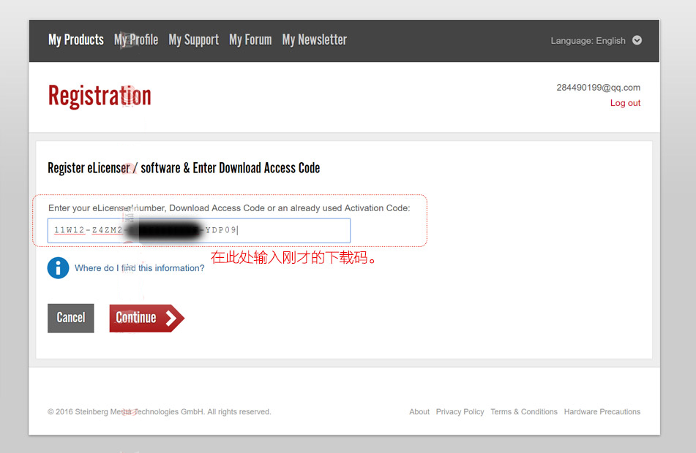
（4）得到激活码和下载链接，复制“Activation Code for Cubase Pro 9”框架内的激活码，并记录他。随后根据自己系统下载相应软件。您的邮箱也发了相应的激活码及下载链接，之后可在邮箱读取。
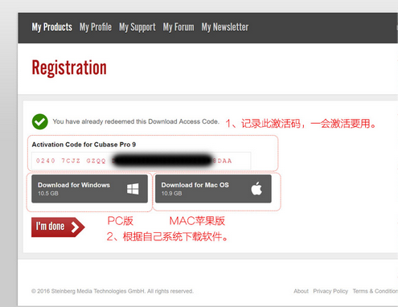
- 安装及激活软件。
（1）、安装您所下载的Cubase Pro 9软件。
（2）、打开软件，插上盒子里深蓝色加密狗，点击“启动许可证激活”
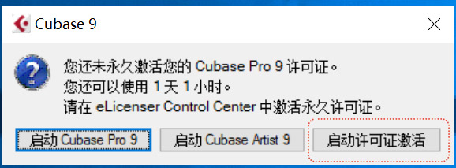
（3）、输入刚刚所获得的“Activation Code for Cubase Pro 9”，输入完之后，点击“激活许可证”，（O和0，里面带一条斜线的是“零”，没有斜线的是“欧”）。如果出现网络连接错误的情况，可以用您的手机给电脑发射一个无线热点，或使用 VPN激活软件。
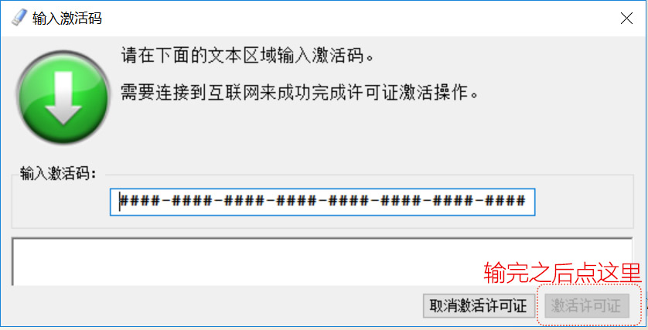
6、打开软件，提示注册，您点击已注册，整个软件就激活完毕了；如果打开软件提示“AERO错误”请尝试更换您的电脑主题，即可解决该报错。

